一、寫出國字和注音：每題１分，共20分
二年 班 號 姓名： | 後壁國小一○五學年度 下學期 期末考 二年級國語科試卷
下課玩鬼抓人的遊戲時，「開始」 的口令一喊，小志馬上拔腿快跑，一下子就跑得無影無蹤。
他說了一個小豬蓋房子的故事，聲音洪亮，表情也豐富生動，真是精彩啊！
媽媽提醒我上學的時候，走在馬路上要遵守交通規則。
他打太極拳的模樣就好像抱著一顆西瓜推來推去，真有趣。
那一群黑天鵝浮在水面上，低頭喝水的樣子，好像是在向我鞠躬。
這道字謎真是太簡單了，你根本就不用查字典，就可以猜出來了。
有隻蝸牛在窗戶上盡情的爬來爬去。
二、改錯字：每題１分，共６分
（圓 ）晚上，哥哥沿著公跑了好幾圈。
（留 ）放學以後，不要在外面逗，要趕快回家喔！
（惱 ）熊媽媽找不到小熊，感到非常苦。
（顆 ）你數一數，天上有多少星星？
（靜 ）進入圖書館時，記得要保持安。
（客 ）媽媽端出水果，熱情的招待Combin人。
三、寫上正確的注音：每格１分，共８分。

哥哥和我討論，要怎麼做才可以幫媽媽分擔她的工作重擔。
咖啡廳的店員很親切的幫我們把蛋糕切成八塊。
他流著眼淚回答臨終的老父親說：「您放心！我答應您的事，我一定會做到。」
哥哥從背包裡拿出自己的背心給弟弟穿上。
四、請在（ 囗 ）裡填入造詞。每題１分，共５分
題：（題目 ）參考答案
暗：（暗中 ）參考答案
簡：（簡單 ）參考答案
項：（項鍊 ）參考答案
佩：（佩服 ）參考答案
五、請找出「一」的字義解釋並連起來：每題１分，共５分
天一亮，爸爸就準備上班了。
我一個人帶著小狗去散步。
哥哥剛打完球，一身是汗。
姊姊一心一意想學會彈鋼琴。
他們穿著一模一樣的衣服。
‧單獨的
‧專注
‧剛剛
‧相同
‧全部
六、意思思相近的語詞畫○，不同的畫╳。每題１分，共６分
趕快（╳）緩慢 難過（○）悲傷
快樂（○）開心 困難（╳）簡單
自己（╳）他人↓ 仔細（╳）粗心
七、選出正確的答案：每題１分，共８分
（３）猜一猜：「仙女飄飄，飛上雲端，不怕風吹，就怕雨澆。」是指□□。 飛機 白雲 風箏 火箭
（１）天空下起雨了，□□路上的行人趕緊把雨傘打開。 於是 還是 就是 要是
（２）他常常不守信用，真令人□□。 滿意 討厭 喜歡 粗心
（３）王醫師放棄薪水多的醫師工作，寧願到鄉下當志工，照顧窮苦的人，他的行為□□了許多人。 感受 感激 感動 感謝
（２）那隻狗□□會認字，真是太神奇了！ 不然 竟然 忽然 當然
（２）「這瓶子鎖得非常緊，□□也打不開。」□中最適合填入哪一個語詞？（ 什麼 怎麼 多麼 如何）
（１）「東東一遇到緊急的事情，就顯得□□□□，不知所措。」□中最適合填入哪個疊字詞？（ 慌慌張張 快快樂樂 仔仔細細 叮叮噹噹）
（２）「努力認真後，才有豐富甜美的果實。」這句話最主要是在說什麼？（ 就算不努力，還是會有好的結果 要努力，才會有收穫 努力不一定會有收穫 努力以後，就有好吃的蘋果可以吃。）
八、讀一讀句子，再填入適當的標點符號：每格１分，共６分
， 。 、 ？ ： 「 」
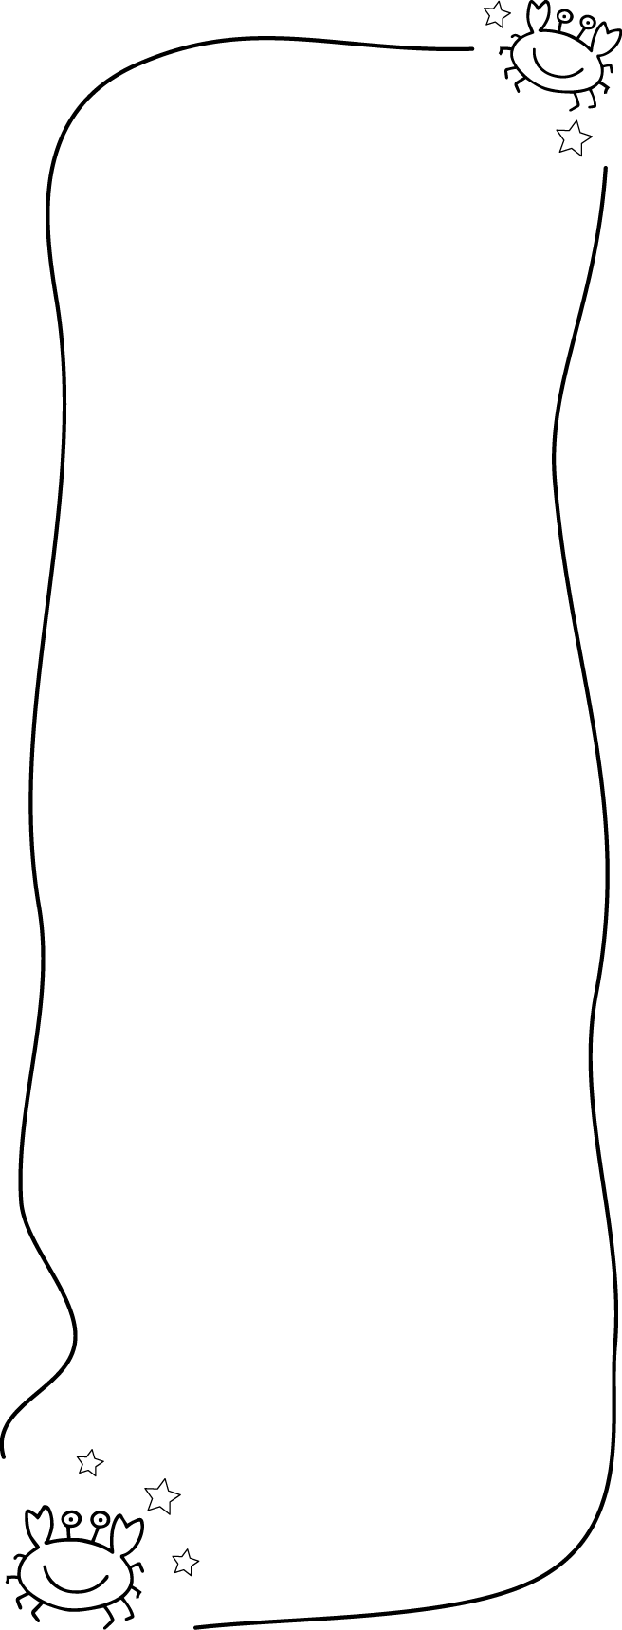
我喜歡吃的水果有：蘋果(、)香蕉和草莓。
外公說（：）(「 )我在打太極拳（，）你想學嗎（？）（」）
九、選出可以替換「 」的語詞，寫在（ ）中：每題１分，共４分
傷心 等待 喜愛 附近
仔細 簡單 後悔 喜悅

（附近 ）後壁火車站「旁邊」開了一家超商，你知道嗎？
（喜愛 ）在所有的歌曲裡，我最「喜歡」的是隱形的翅膀。
（仔細 ）為了得高分，每次寫完考卷，我都會「詳細」的檢查有沒有寫錯的地方。
（傷心 ）我和好朋友吵架了，我好「難過」，希望他可以再度跟我和好。
十、選詞填寫，請填代號：每題１分，共４分
ㄅ一乾二淨 ㄆ一年到頭
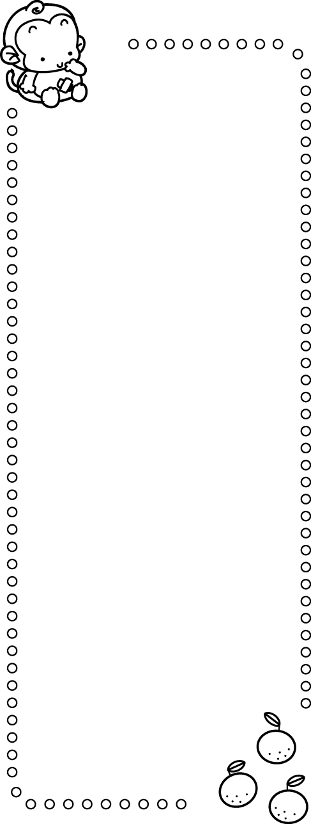
ㄇ一心一意 ㄈ一鳴驚人 ㄉ一點就通
他每天認真的練習，（ㄇ）希望可以成為網球隊正式的隊員。
這個數學題目，經過老師的講解，他馬上就會計算了，真是（ㄉ）。
他每天都默默的練習說故事，今年第一次參加比賽，就得到冠軍，真是（ㄈ）。
媽媽的手藝很好，做的每一道菜都非常好吃，我每次都會把媽媽做的飯菜吃得（ㄅ）。
十一、短語練習：每格２分，共Combin分
（向）著（天空）（唱歌）
▲（望 ）著（黑板 ）（發呆 ）參考答案
把（故事）（說）得很（完整）
▲把（棉被）（摺 ）得很（整齊 ）參考答案
十二、完成句子：每格２分，共Combin分
（你）是不是（等很久）了？
▲（他 ）是不是（生病 ）了？參考答案
（小荷）（想了很久）還是（猜不出來）。
▲（妹妹 ）（算了半天 ）還是（ 算不出來 ）。參考答案
十三、造句：每題３分，共６分
以為……沒想到……—我以為今天會下大雨，沒想到今天竟然是個大晴天，真是出乎我意料之外。
（參考答案）
……才發現……—我在原地繞了好幾圈，才發現原來這是八卦陣法，真的是太神奇了！（參考答案）

